******2022年广州市初中学业水平考试物理试题**

**考生号：______________________ 姓名:______________________  
本试卷共8页，18小题，满分90分。考试用时60分钟。**

**注煮事项：**  
1.答题前，考生务必在答题卡第1面和第3面上用黑色字迹的钢笔或签字笔填写自己的考  
生号、姓名；将自己的条形码粘贴在答题卡的“条形码粘贴处”。  
2．选择题每小题选出答案后，用2B铅笔把答题卡上对应港目的答突标号涂黑；如需改动，  
月橡皮擦干净后，再选涂其他答案标号。答案不能答在试卷上。  
3．非选择题答案必须用黑色字迹的钢笔或签字笔写在答题卡各题目指定区域内的相应位置  
上，作图可用2B铅笔；如需改动，先划掉原来的答案，然后再写上新的答案，改动后的  
答案也不能超出指定的区城，不准使用铅笔（作图除外）、涂改液和修正带。不按以上要求作答的答案无效。  
4.考生必须保持答题卡的整洁，考试结束后，将本试卷和答题卡一并交回.

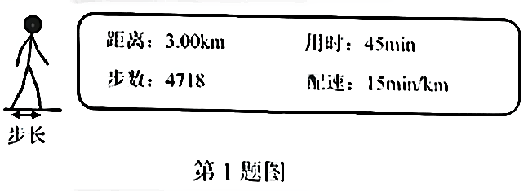**一、选择题：本趣共10小题，每小题了分，共30分。在每小题给出的四个选项中，只有项最符合题目要求。**  
1，小苏步行的部分信息如图，根据信息可推断此过程小苏（ ）  
A.步长约为2m  
B.每分钟步行15km  
C.平均速度为4km/h  
D.步行3km用时15min

2．一种合金魔术道具，久提在34℃的手中不熔化，放在60℃的水中会熔化，则该合金的  
熔点可能是（ ）

A.16℃ B.30℃ C.47℃ D.70℃  
3.下列选项可能符合汽车热机能量流向的是（ ）

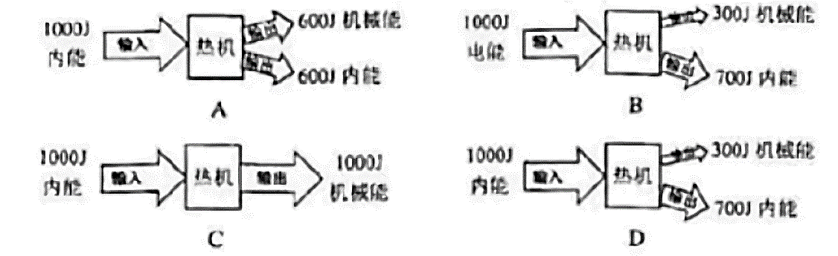

4.放在条形磁体周围的小磁针静止时如图所示，三个小磁针的N极和一个小磁针的S极被  
涂黑，则S极被涂黑的小磁针是（ ）

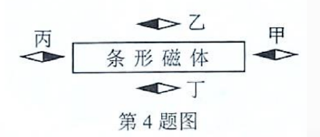

A.甲 B.乙 C.丙 D.丁

5.列车停在平直轨道上，车厢中小球b静止，忽略桌面对b的摩擦及空气的影响。列车启动后，下列选项中的情况可能出现的是（ ）

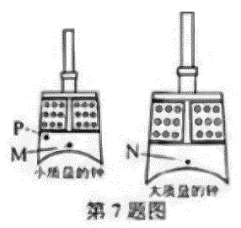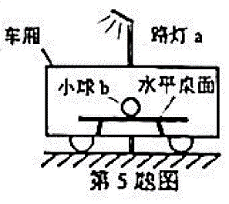  
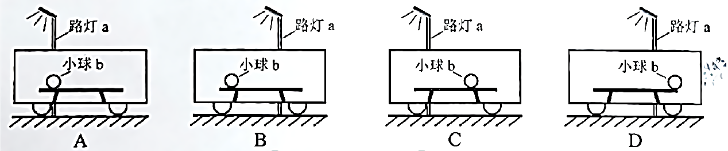  
6.如图1，连通器中的水静止，此时水面上方a、b处的气压为Pa0、Pb0.在b上方持续水平吹气，水面稳定后如图2所示，此时a、b处的气压为Pa、Pb.水面下c、d处水的压强为Pc、Pd，若大气压保持不变，则（ ）  
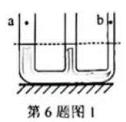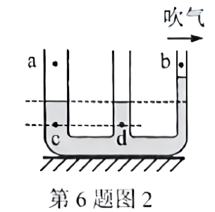  
A. Pc> Pd B. Pa> Pb C. Pa0>Pa D. Pb0= Pb,  
7.编钟是我国瑰宝，如图，敲M处发出的声音音调比敲N处的高，比敲P处的低，则（ ）  
A.编钟发出的声音频率只与其质量有关

B.敲P处发出的声音频率高于敲N处的  
C.敲P处时，钟的振幅一定比敲M处时天  
D.敲N处时，发出的声音响度一定比敲M处时大

8.如图，用绝缘线分别悬吊甲、乙两轻小物体，甲带电，用带电棒丙分别靠近甲、乙.下列能证明乙带电且甲、乙带异种电荷的现象是（ ）

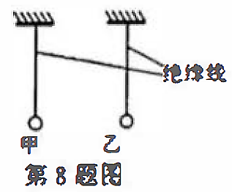

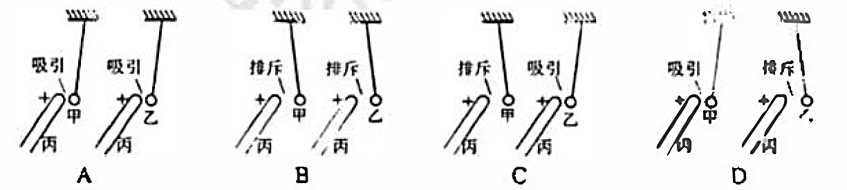

9.两款温控开关k1和k2,当温度低于50℃时，k1保持闭合，k2保持断开:当温度高于50℃时，k1保持断开，k2保持闭合，某保温水壶用其中一款开关检测水温，其加热电阻R在水温低于50 C时工作，在水温高于50℃时不工作，下列电路图中符合用电安全且能实现该保温水壶功能的是（ ）  
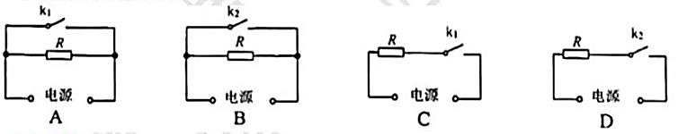  
10.两个量简均装有20mL的水、往量筒分别放入甲、乙两个不吸水的物块，物块静止后如图所示，水的密度为1g/cm3，g取10N/kg,则（ ）

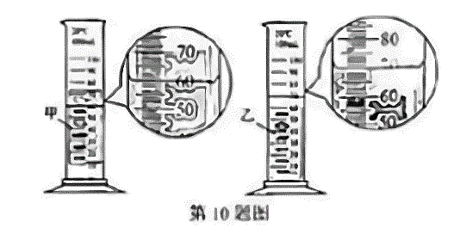A.甲的体积为40cm3  
B.甲受到的浮力为0.4N  
C.乙排开水的体积小于20mL  
D.乙受到的浮力小于甲受到的浮力

**二、非选择题:本题共8小题，共60分。按题目要求作答。**  
11.(6分)(1)如图1，凸透镜的焦点为F，光心为O.  
①在图1中画出S点发出的光线a经过透镜光心后的光线  
②点发出的一条光线经过透镜后与主光轴平行，在图1中画出上述光路。  
(2)如图2,一条光线垂直界面AC进入玻璃砖后，在界面AB上只发生反射，在图2中画出该光线经界面AB反射和从界面BC离开玻璃砖后的光线

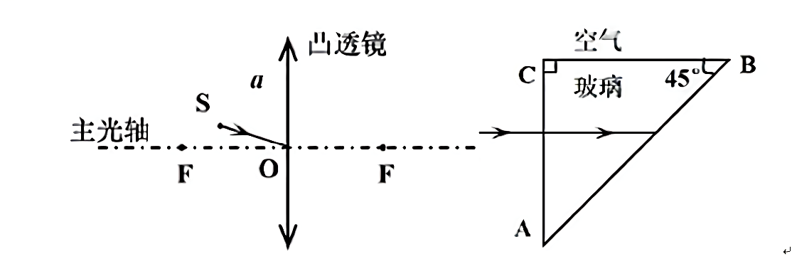

12.(5分)某个LED发光的颜色与通过其电流方向的关系如图1

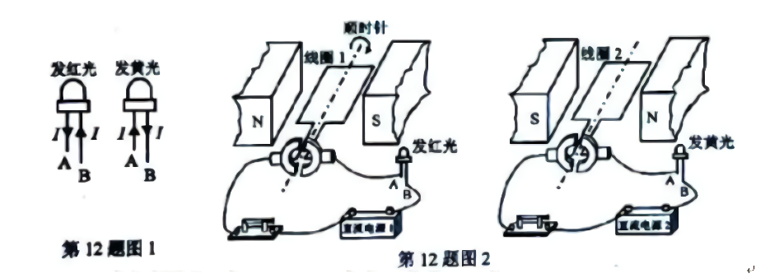

(1)该LED在两次实验中发光情况如图2所示，两次实验线圈均在转动，线圈1烦时针转动，由此可知线圈2_____________转动(选填“顺时针”“逆时针”).  
(2)如图3，导体棒a与该LED相连;在某磁场中，使a垂直于纸面左右往复运动(虚线为运动轨迹)，LED交替发出红、黄光，则该过程a中电流方向______________(选填“不变”“变化”)，该磁场可能的分布包括图4中哪些选项?

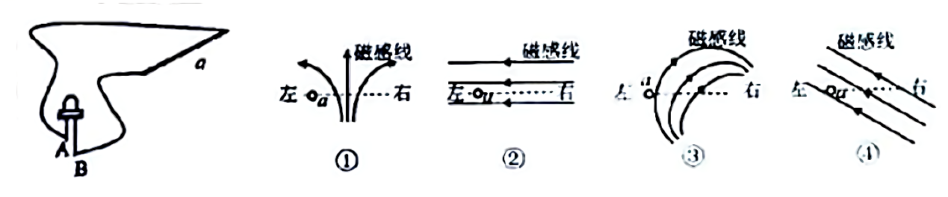

13.(3分)如图，小芳设想利用升降台让球越弹越高。将球从M点竖直向下以某速度抛出，球经静止在位置a的台面反弹后，到达的最高点为N:经台面反弹后上升过程球的动能_________(选填“增大”“不变”“减小”)，N_________ 比M高(选填“可能”“不可能”).球从N点下降时，台面己升至合适的位置b并保持静止，球再次经反弹后，到达的最高点P__________比N高(选填“可能”“不可能”).

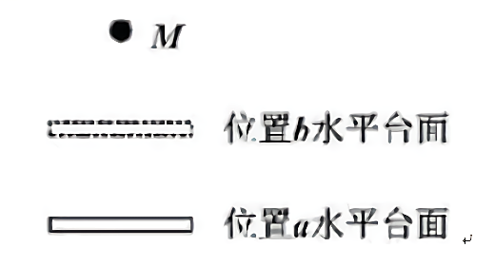

14.(4分)如图，甲、乙两同学分别对测力计调零。若抽板处对两同学食指的压力相等，则食指承受压强较大的是甲还是乙？_______依据是____________________________________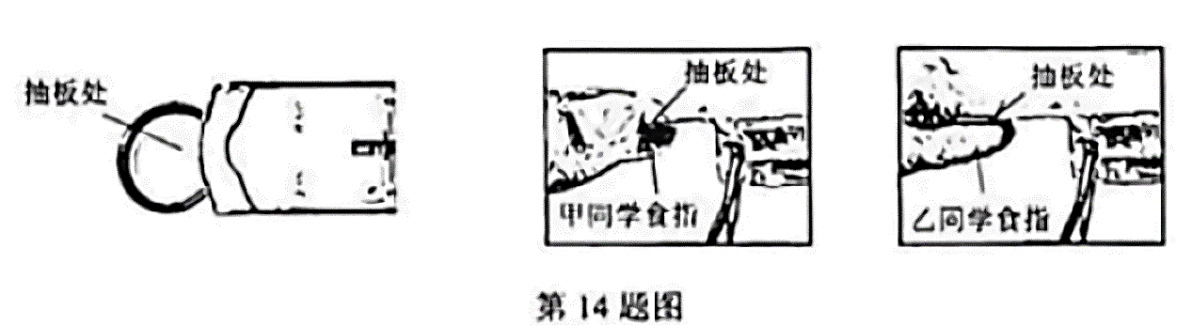

15.(4分)小明用红外成像测温仪拍摄桌面，拍得画面显示桌面上A、B、C位置的温度如图1所示，接着他用手快速摩擦其中一个位置，在另一个位置晚上温度为25.5℃的酒精，再用红外成像测温仪拍摄桌面，拍得画面如图2所示。

(1)小明在A、B、C哪个位置用手快速摩擦桌面?  
(2)喷在桌面上的酒精发生了哪种物态变化?该物态变化过程要吸热还是放热?  
(3)图2中A.B位置发出的红外线在真空中的传播速度大小是否相等? 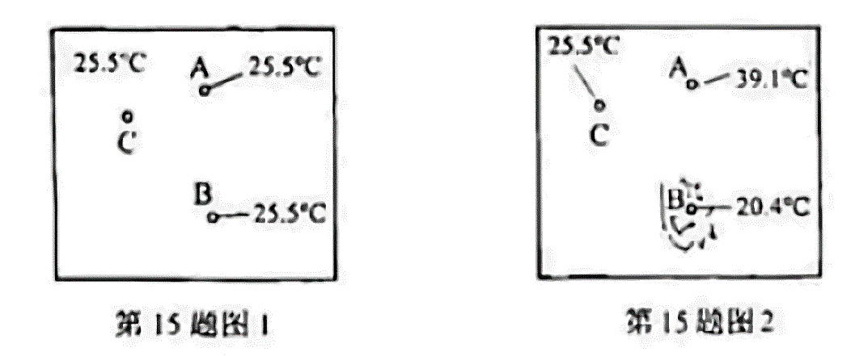

16-17题结合题目要求，涉及计算的，应写出必要的文字说明、公式和重要演算步骤，N只写出最后答案的不能得分:有数值计算的题，演算过程及结果都要在数字的后面写上  
16.(12分)汽车启动时，蓄电池向启动电动机M供电、设M两端电压为U,通过M的电流为I，测得U-t和I-t图象如图1.  
(1)求t1时M的电功率;  
(2)M仅通过导线a、b接入电路，如图2所示，a的电阻为0.0010,若通过M的电流为200A.持续0.58.求此过程

①a两端电压;  
②a产生的热量;

(3)一般采用电磁继电器控制M的通断电，利用实验器材模拟汽车启动，简易电路如图3.A与B接触时M通电，请用笔面线完成电路的连接。

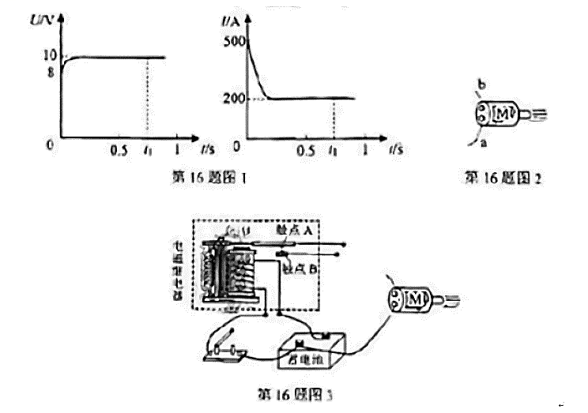

17.(17分)如图1，工人将重500N的货物推入静止的货柜中(忽略空气阻力，g取10Nkg).

(1)在斜面上货物受到沿斜面向上250N的推力F.从P点匀速运动到Q点用时4s.求此过程

①F的功功率  
②斜面的机械效率  
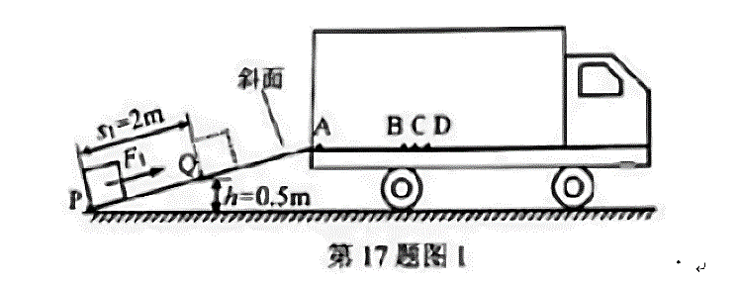

(2)在货柜的同一水平底面上，货物受到水平向右100N的推力F，从A点匀速运动到B点用时1s,在B点撒去F货物维续运动0.5s停在D点  
①用".“表示货物，在方框中画出货物在C点的受力示意图:  
②货物到A点时为计时起点，在图2中面出0-1.2s货物所受摩擦力的大小随时间变化的图象  
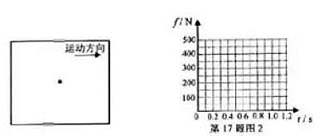

(3)图3中的尾板等效成图4中以O为支点的杠杆，处于水平静止，尾板自重为G、受到绳的拉力为F(忽略绳重)  
①在图4中画出F的力臂*l*:  
②绳长一定，绳按图5方式悬挂，尾板仍处于水平静止，则此时尾板受到绳的拉力F4_______F3 (选填“＞”“＝”“＜”)

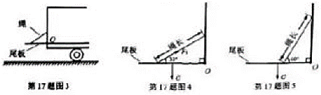

18.(9分)小明想了解热水在图1 的哪个杯子中降温更快，他往两杯子中倒入等质量热水 同时开始计时， 测得水温随时间变化的图象如图2.  
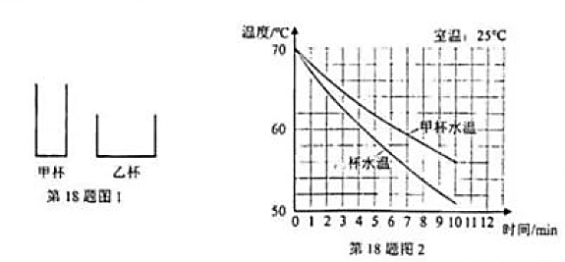

(1)由图2可推测杯__________(选填“甲”“乙”)中的热水先降温至40℃.  
(2)___________杯(选填“甲”“乙”)中的水在0-10min放出的热量较多，依据是

__________________________________________________________________  
(3)是什么因素造成了两杯热水降温快慢的不同小明猜想可能是两杯子开口散热面积的不同和杯身散热的不同，请设计实验探究热水降温快慢与玻璃杯开口大小是否有关，写出实验步骤(已提供足量热水，从图3中自选器材)

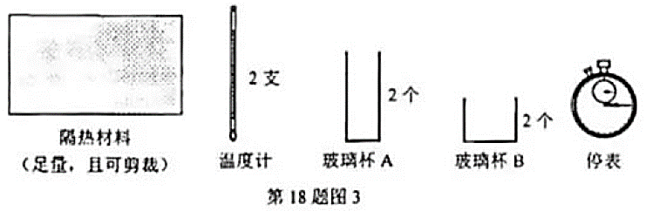

**实验步骤：**

**2022年广州中考真题-参考答案**

一、选择题1-10

CCDAA BBDCB

二、非选择题11-18

11、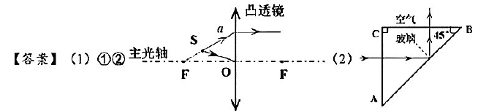

12



13



14

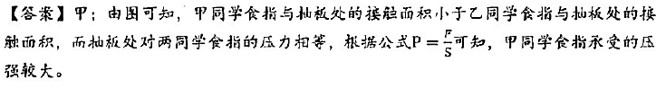

15



16

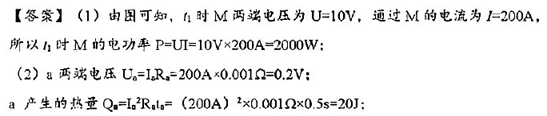

17



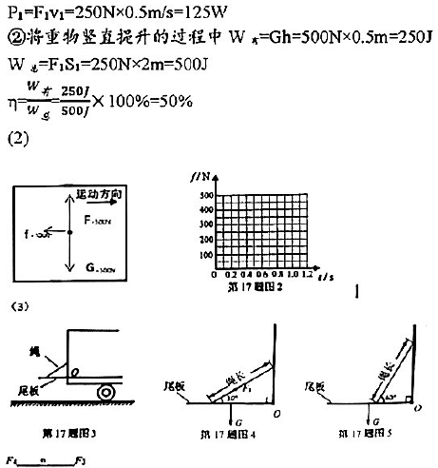

18

